RAZVOJ GRAFOMOTORIKE V VRTCU
Avtor: mag. Alenka Zupančič Danko, Specialna pedagogika - grafomotorika
Kategorija: Razvoj grafomotorike
Objavljeno: 17. 9. 2018
mag. Alenka Zupančič Danko
Pisanje vključuje jezikovni, pravopisni in grafomotorični vidik.
Grafomotorika se začne razvijati veliko pred razvojem pisanja, od trenutka, ko otrok prime pisalo in potegne prve črte.}}
Njen razvoj je povezanim s splošnim motoričnim in zaznavnim razvojem, predvsem pa z razvojem fine motorike. Je del splošne motorike. V ožjem smislu je grafomotorika sposobnost in spretnost pisanja – oblikovanja črk in drugih pisnih znamenj. V širšem smislu je to sklop sposobnosti, veščin in spretnosti, ki jih potrebujemo pri oblikovanju in usmerjanju potez, črk, številk in besed ter zmožnost za umeščanje grafičnih simbolov in grafičnega niza v prostor (Žerdin, 2003).
Za uspešno izvajanje grafomotoričnih nalog potrebujemo primerno razvito spretnost roke in prstov; zmožnost za načrtovanje in izrabo prostora ter ustrezno razvito sposobnost posnemanja likov, oblik in posameznih potez. V aktivnost so vključeni še drugi miselni procesi, pomembna je vidno-gibalna usklajenost (vizualno-motorična koordinacija), mišično gibalni občutki, občutenje telesa – telesna shema, lateralizacija, primerna mišična napetost, dozorelost prostorskega doživljanja, vidna in slušna zaznava ter širše gibalne spretnosti.
Otrok že pri enem letu lahko drži pisalo in čečka.
Pri dveh letih lahko drži pisalo s pincetnim prijemom, vendar večina otrok do vstopa v šolo zamenja nekaj drž pisala in veliko otrok je potrebno usmeriti nazaj na ustrezen prijem, ko začnemo z usmerjenimi grafomotoričnimi vajami.
Med dvema letoma in pol ter tremi leti otrok v igri pogosto že vleče linije, že preriše krog. Risanje kroga nato izboljšuje s ponavljajočimi se spiralastimi gibi, tako je lik na začetku manj, nato pa vedno bolj okrogel.
V začetku spodbujamo razvoj grafomotorike z različnimi aktivnostmi, ki so namenjen razvoju fine motorike in drugih spretnosti ter sposobnosti, vključenih v grafomotoriko.
V predšolskem obdobju tako spodbujamo npr.:
- prijemanje, držanje in izpuščanje igračk;
- prijemanje drobnih predmetov, da spodbujamo pincetni prijem;
- igranje z žogo; trganje papirja;
- vtikanje predmetov v odprtine;
- držanje žlice in vilice oziroma samostojno hranjenje;**
- samostojno pitje;
- oblačenje in slačenje oblačil;
- zvijanje in prelaganje papirja (izdelava papirnate kape, letalo);
- trganje papirja;
- zbiranje in lepljenje drobnih koščkov papirja, tkanine, semen…;
- nizanje perlic;
- delanje vozlov;
- igre s kockami in sestavljankami;
- zapiranje in odpiranje gumbov;
- gnetenje testa;
- brisanje in pospravljanje jedilnega pribora;
- šivanje in vezenje s plastičnimi iglami;
- zategovanje vijakov, zabijanje žebljev… **
Pomembno!
Spretnost prstov na računalniški miški ter gumbih in zaslonih različnih elektronskih naprav ne more nadomestiti spretnosti, ki jih otroci pridobijo v prej naštetih aktivnosti.
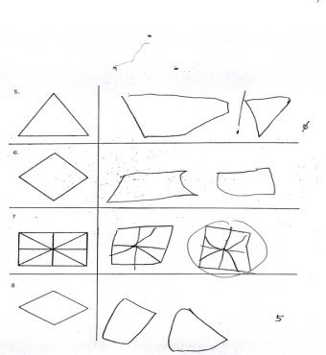
Primer težav pri risanju oblik, ki so povezne s težavami otroka v zaznavi in vidno-gibalni usklajenosti (6 let).

